2 класс, математика « Школа России »
Сафронова Т. А. учитель МБОУ СОШ № 75 ,
г. Челябинск

Урок — путешествие в сказку
Сложение и вычитание двузначных чисел от 11 до 20

Тема: Сложение и вычитание двузначных чисел от 11 до 20. Закрепление изученного.

Цели: тренировать навыки сложения и вычитания двузначных чисел с переходом через десяток в пределах 20; способствовать развитию умения решать задачи изученных видов, формированию навыков логического мышления; пробуждать интерес к предмету через дидактическую игру; способствовать сопереживанию литературным героям, воспитание коллективизма и самоконтроля.

Учебные материалы:
Учебник «Математика» 2 класс (авт.: М.И.Моро, Ю.М.Колягин и другие);
карточка шкала успеха с кружками, наглядно — иллюстративный материал (герои: Емеля,
5 Марьюшек, Баба-Яга), индивидуальные карточки с заданиями.

Ход урока

I . Организационный момент
...Математика сложна,
Но скажу с почтением-
Математика нужна ,
Всем без исключения !

- Вы любите математику? Где знания по математике, вам могут пригодиться в жизни?

II. Сообщение темы урока
-Урок сегодня необычный. Мы отправимся в путь со сказочными героями , где им тоже поможет математика.
-Узнайте произведение по отрывку..
«Емеля , отпусти меня в воду. Я для тебя исполню , всё что пожелаешь..»
- Верно. Это русская народная сказка «По щучьему велению..» , где герои живут в
Тридевятом царстве.

III. Устный счёт
( В начале урока учитель раздаёт 3 карточки с индивидуальными заданиями)
- Из каких цифр состоит слово тридевятое ? Напишите в тетради красиво
чередуя цифры 3 , 9
- Какие двузначные числа можно составить используя эти цифры? ( 39, 93 )
- Сколько десятков, единиц в каждом числе?
- Какое из них больше , меньше?
- На чём отправимся в путь с Емелей ? ( на печи )
( Показать рисунок Емели на печи )
- И вот дошёл слух до Емели, что исчезла Марья — царевна, и увёз её кто-то..Узнаем?

IV. Закрепление пройденного материала

- Найдите «лишнее число» решив эти выражения, запишите их в 2 столбика в тетрадях.
( на доске 5 выражений, под ними 5 листочков, где 4 пустые, а на одном перевёрнуто
слово «чудовище» )

14-8 = 11-6= 15- 9= 16-10= 13-7=
_______ чудовище _________ _________ _________

( Показать рисунок чудовища)
- Подчеркните выражение «лишнее». Почему вы его выбрали?
- Ехали мы по дороге и вот распутье.. ( Pисунок мелом дороги и камня на доске и 3 выражения)
Запись на камне гласит :
« Верная дорога та, если ответ не самый большой и не самый маленький»
- По какой дороге поедем с Емелей?
7+5 =
____________________________ /_______ 9+6=
\
8+8=

- Мы приехали к воротам владения чудовища. (на доске начертить прямоугольник)
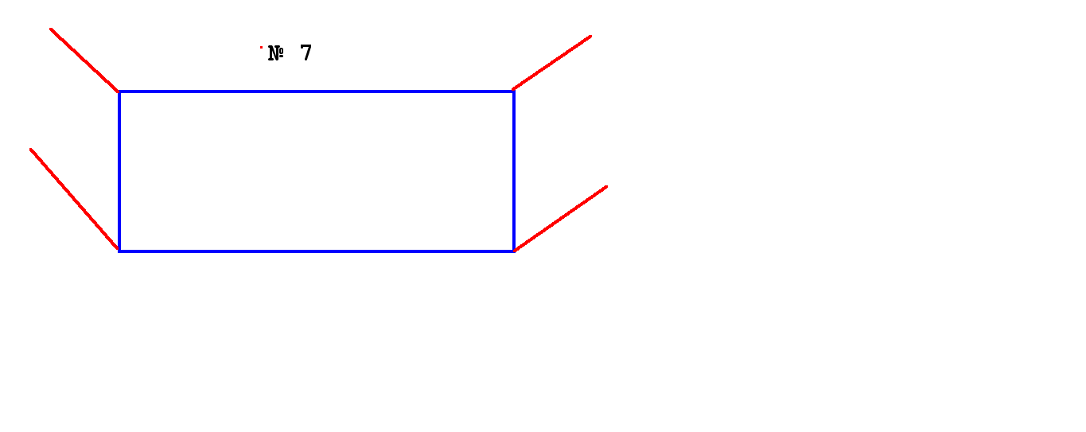
Замков нет, ворота исчезнут , если вычислите с. 44 учебника № 7

(2 человека решают на обратной стороне доски , остальные дети дописывают 2 столбик в тетради)
- Проверка. Встаньте те у кого ответ 13 ; ответ 7

V. Физминутка (звучит запись -пение птиц )

Шагая по царству,
Устали немножко.
Сейчас отдохнём и продолжим дорожку.
Мы шагаем , мы шагаем,
Голову не опускаем,
Дышим ровно, глубоко.
Раз -подняться , потянуться,
Два- согнуться, разогнуться.
Три- присесть, четыре встать,
Пять- руками помахать,
Шесть- за парту тихо сесть.

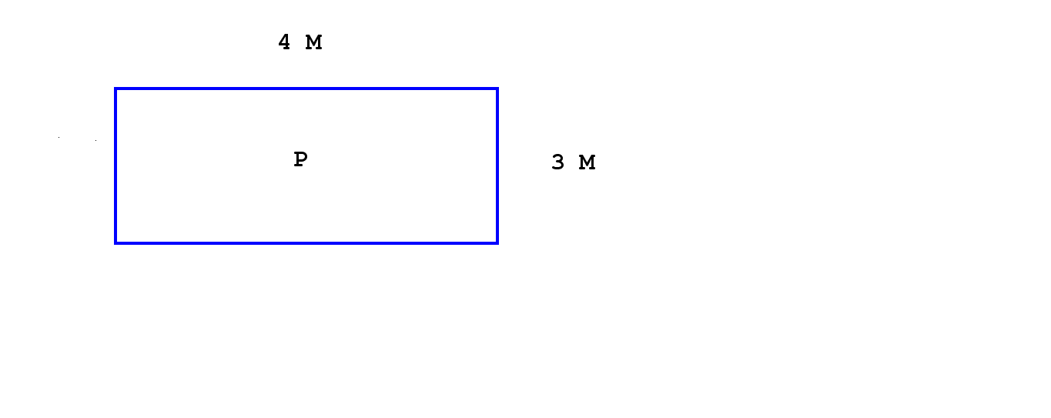
-Мы решили верно, но ворота нас обманули и не исчезли. (Учитель пишет на воротах букву Р и метры)
- Кто знает , что означает буква Р ?
- Узнайте периметр ворот. ( Один ученик у доски Р= 4+4+3+3=14 м)
Проверка. Вот наконец ворота исчезли. За ними чудовище прятало Марью.
( Показать рисунки 5 Марьюшек)
- Но Марья заколдована и теперь их стало 5. Узнаем кто из них настоящая , для этого надо найти значение выражений ( Дети работают в парах и по вариантам)

Помогайте друг другу. Верхние 1 вариант , нижние 2 вариант.

13+7-3= 15+5-3= 18+2-3=

20-6+5= 20-8+7= 20-9+8=

Проверка хором. Что общего у выражений верхней строки ? ( Результат и значение суммы 20)
-Что общего у выражений нижней строки ? (Результат и уменьшаемое 20)
- На платке у одной Марьюшки есть эти ответы, она и есть настоящая!
Скорей возвращаемся домой, пока чудовище не вернулось.
- Чудовищу помогает другая героиня Баба-Яга (Показать рисунок)
Это она остановила печь.
- «Решите мою задачу, тогда пропущу. А если нет , то заберу Марью себе служить»
(Учитель открывает схему на доске. Знаки подписать после разбора задачи )

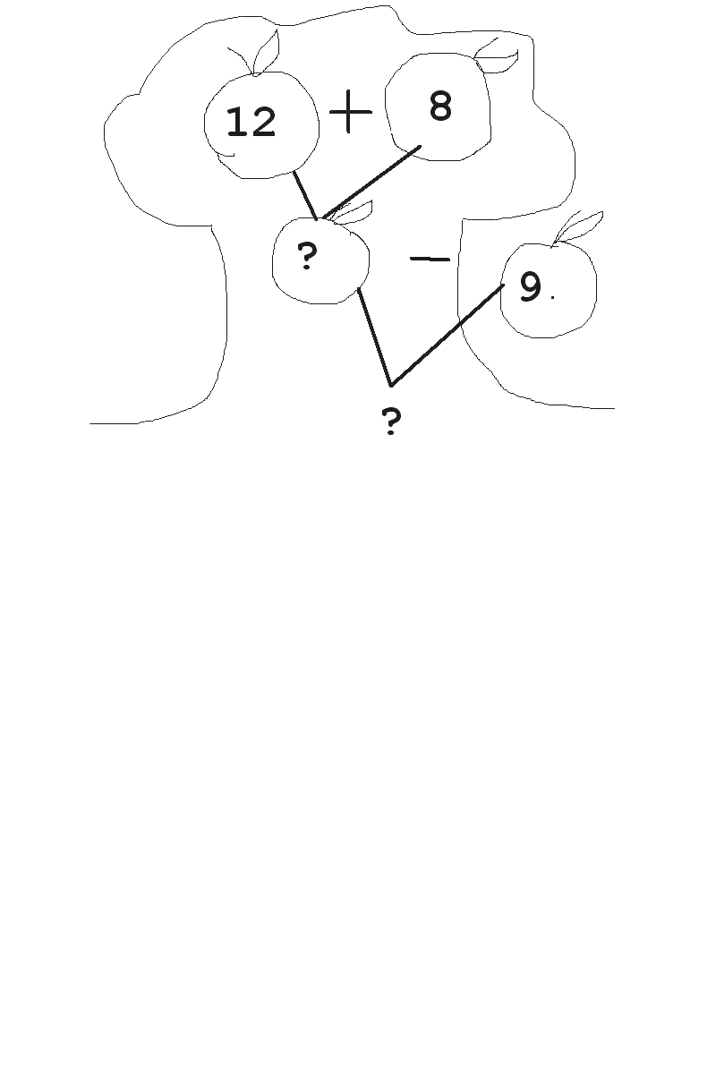

Задача
«В моём саду растёт волшебная яблоня. На ней 12 золотых яблок и серебряных 8.
9 яблок я сорвала. Сколько яблок осталось ?»

- Какие яблоки растут на дереве? Сколько золотых ? Сколько серебряных ? Сколько она сорвала ?
- Можно ли сразу узнать сколько яблок осталось на дереве , после того как она сорвала?
Почему? (Запись краткого условия в тетрадь. Решить самостоятельно , один ученик
с обратной стороны доски)

было — 12 яб. и 8 яб.
сорвала — 9 яб.
ост. - ?

Взаимопроверка.

( Для быстрорешающих дополнительное задание в учебнике с. 44 № 10 )

VII. Итог урока

- Вот мы и помогли Емеле и Марье вернуться домой. Расколдовали Марью с помощью
знаний по математике. Стали они жить поживать, да добра наживать.

VIII. Рефлексия

Оцените свою работу по шкале успеха , нарисуйте зелёный кружок в тетради если было всё понятно.
Пустой кружок — если какое-то задание было трудно вам выполнить.
Красный кружок — если все задания урока были трудными.

IX. Домашнее задание

